Çizge Renklendirme İle Ders Programı Hazırlama

İsim: Muhammet Arif Eren   
Öğrenci Numara: *201307077*  
Kocaeli Üniversitesi Bilişim Sistemleri Mühendisliği  
İsim: Gökdeniz Yılmaz  
Öğrenci Numarası: 211307083  
Kocaeli Üniversitesi Bilişim Sistemleri Mühendisliği  
  
İsim: Umut Coşkun  
Öğrenci Numara: *201307074*  
Kocaeli Üniversitesi Bilişim Sistemleri Mühendisliği

# Özet

Bu proje, eğitim kurumlarında etkili ve çakışmasız bir ders programı oluşturmak amacıyla graf renklendirme algoritmalarını kullanmayı hedeflemektedir. Ders programı oluşturma süreci genellikle karmaşık bir görevdir ve bu proje, bu süreci otomatize etmek için graf renklendirme yöntemlerini uygulamayı amaçlamaktadır.

Projede, dersleri veya sınıfları temsil eden düğümleri ve aralarındaki ilişkileri ya da kısıtlamaları temsil eden kenarları içeren bir graf oluşturulacaktır. Greedy Coloring gibi graf renklendirme algoritmaları, bu derslere zaman dilimleri ve sınıflar atanırken çakışmaların minimize edilmesini sağlamak için kullanılacaktır.

Sistem, kaynak kullanımını optimize etmeyi, öğretmen ve öğrenciler için zaman boşluklarını en aza indirmeyi ve yöneticilere kısıtlamaları ve tercihleri girebilmeleri için kullanıcı dostu bir arayüz sunmayı amaçlamaktadır. Oluşturulan ders programı görsel olarak temsil edilecek, böylece kolayca değişiklikler ve ayarlamalar yapılabilir.

Bu proje, manuel ders programı oluşturmanın zorluklarına çözüm getirmeyi hedefleyerek, eğitim kurumlarına daha verimli, çakışmaları azaltan ve genel olarak ders programlarını daha etkili bir şekilde yönetmelerine yardımcı olacak bir araç sunmayı amaçlamaktadır.

# Giriş

Eğitim kurumları, öğrenci ve öğretmenlerin verimliliğini artırmak, çakışmaları minimize etmek ve kaynakları en etkili şekilde kullanmak adına ders programlarını düzenleme sürecinde sıkça karşılaştıkları zorluklarla mücadele etmektedir. Bu proje, graf renklendirme algoritmalarını kullanarak ders programı oluşturma sürecini otomatize etmeyi amaçlamaktadır.

### Problem Tanımı:

Geleneksel ders programı oluşturma yöntemleri genellikle manuel, zaman alıcı ve çakışmalara eğilimli olabilir. Öğrenci sayısı, öğretmen sayısı, sınıf mevcutları, kısıtlamalar ve tercihler gibi bir dizi faktörün dikkate alınması gereken karmaşık bir süreçle karşı karşıyayız. Bu durum, hızla değişen eğitim ihtiyaçlarına uygun, esnek ve optimize edilmiş ders programlarının oluşturulmasını zorlaştırmaktadır.

### Graf Renklendirme ve Ders Programı Oluşturma İlişkisi:

Graf renklendirme, graf teorisindeki bir konsepttir ve genellikle düğümleri belirli kurallara göre renklendirerek kullanılır. Bu proje bağlamında, dersleri temsil eden düğümleri ve dersler arasındaki kısıtlamaları ifade eden kenarları içeren bir graf oluşturarak, graf renklendirme algoritmalarını ders programı oluşturmada kullanacağız. Bu sayede, öğrenci grupları, öğretmenler, ders saatleri ve sınıflar arasındaki ilişkileri ve kısıtlamaları daha iyi yönetebileceğiz.

### Projenin Temel Amacı:

Bu projenin temel amacı, eğitim kurumlarına, ders programlarını daha etkili bir şekilde oluşturabilmeleri için bir araç sunmaktır. Graf renklendirme algoritmaları kullanılarak, çakışmaları en aza indirerek, kaynakları daha etkili bir şekilde kullanarak, öğretmen ve öğrencilerin zamanlarını daha iyi yönetmelerine olanak sağlamayı amaçlamaktayız. Bu proje, geleneksel ders programı oluşturma yöntemlerinin getirdiği zorlukları aşmayı ve eğitim kurumlarının daha esnek, optimize edilmiş ve öğrenme odaklı ders programları oluşturmasına yardımcı olmayı hedeflemektedir.

# Kullanılan Yöntem

Öncelikle programın gerekli öğretmen, ders adı, saat, gün gibi verileri alacağı; ayrıca ders programı oluştururken yararlanması gereken kısıtlamaların yer aldığı Veri tabanımızı oluşturduk. Veri tabanını oluştururken MySQL programını kullandık.

## MySQL Veritabanı Teknolojisi Tanıtımı:

MySQL, popüler bir açık kaynaklı ilişkisel veri tabanı yönetim sistemidir (RDBMS). İşte MySQL'in temel özellikleri ve avantajları:

### Açık Kaynak ve Ücretsiz:

MySQL, GNU Genel Kamu Lisansı (GPL) altında ücretsiz ve açık kaynaklı bir yazılımdır.

Kullanıcılar, kaynak kodlarına erişebilir ve ihtiyaçlarına göre özelleştirebilir.

### Platform Bağımsızlık:

MySQL, çeşitli işletim sistemlerinde çalışabilir. Windows, Linux, macOS gibi pek çok platformda desteklenir.

Bu özellik, farklı çevrelerde ve uygulama türlerinde kullanımı kolaylaştırır.

### Performans ve Hız:

MySQL, hızlı ve verimli bir veri tabanı yönetim sistemidir.

İyi optimize edilmiş sorgular ve indeksleme özellikleri sayesinde büyük veri setlerini hızlı bir şekilde işleyebilir.

### Geniş Topluluk Desteği:

MySQL, geniş bir kullanıcı ve geliştirici topluluğuna sahiptir.

Çeşitli forumlar, bloglar ve dokümantasyonlar aracılığıyla destek ve bilgi paylaşımı kolaydır.

### Veri Bütünlüğü ve Güvenlik:

Transaksiyon desteği sayesinde veri bütünlüğü sağlanır.

Güçlü yetkilendirme ve kimlik doğrulama özellikleri ile veri tabanı güvenliği artırılır.

### 6. Ölçeklenebilirlik:

MySQL, yüksek ölçeklenebilirlik özellikleri sunar.

Büyük veri hacimlerini ve yoğun kullanıcı trafiğini yönetme kapasitesine sahiptir.

### İleri Düzey Özellikler:

MySQL, prosedürel dilleri destekleyen ve özellikle iş mantığı uygulamada kullanılan işlem ve tetikleyici gibi gelişmiş özelliklere sahiptir.

Yapılandırılabilir saklama motorları, dış anahtar referansları ve JSON veri tipi gibi modern özelliklere sahiptir.

### Yüksek Derecede Modüler:

MySQL, modüler bir yapıya sahiptir ve çeşitli eklentiler, saklama motorları ve uzantıları destekler.

MySQL, geniş bir kullanıcı tabanına ve endüstri standardı bir RDBMS olarak güçlü bir itibara sahiptir. Bu özellikleriyle web uygulamalarından büyük kurumsal sistemlere kadar çeşitli projelerde kullanılabilir. Ayrıca, PHP, Python, Java gibi pek çok programlama dilini destekleyerek geniş bir uygulama yelpazesinde entegre edilebilir.

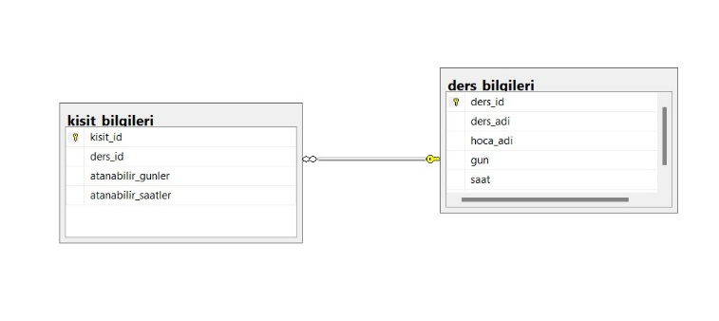Veri tabanımız için örnek görseli (Resim 1) de bulabilirsiniz.

Veri tabanı oluşturulduktan sonra uygulamanın kullanılacağı arayüzü tasarlama işlemine geçtik. Arayüz tasarımında önceliğimiz uygulamayı kullanacak kişi veya kurumların rahatlık ile düzenlemelerde bulunabilmesi ve kurulan yeni programlarda rahatlık sağlaması idi. Arayüz için Visual Stüdyo da Windows Form olarak oluşturduk.

Visual Stüdyo, geniş bir uygulama geliştirme araçları yelpazesi sunan bir entegre geliştirme ortamı (IDE) sağlayan bir yazılım geliştirme platformudur. Visual Stüdyo, çeşitli programlama dilleri ve teknolojileri destekler. Ancak, genellikle C#, VB.NET, C++ gibi dillerle birlikte kullanılan Windows Forms ve WPF teknolojileriyle arayüz oluşturma konusunda popülerdir.

İşte Visual Stüdyo’da arayüz oluşturmak için kullandığımız teknolojiyi kısaca tanıtalım:

Windows Forms (WinForms):

Tanım: Windows Forms, Microsoft'un .NET Framework içinde yer alan bir teknolojidir. Windows masaüstü uygulamaları geliştirmek için kullanılır.

Özellikler:

* Görsel olarak sürükle-bırak arayüz tasarımı.
* .NET Framework sınıfları ve kontrolleri ile entegrasyon.
* Olay tabanlı programlama modeli.
* Kolay öğrenme eğrisi ve hızlı uygulama geliştirme.

Arayüz Oluşturma Aşamaları:

#### Proje Oluşturma:

* Visual Stüdyo’da yeni bir proje oluşturun ve projenizin türünü seçme.

#### Arayüz Tasarımı:

* Windows Forms: Kontrolleri sürükle-bırak yöntemiyle form üzerine yerleştirin.

#### Kontrol Ekleme ve Özelleştirme:

* İhtiyacınıza uygun kontrolleri form veya pencerenize ekleyin.
* Özellikleri, olayları ve görünümü özelleştirmek için özellik penceresini kullanın.

#### Kodlama ve Olaylar:

* Kontrollere ait olayları tanımlayın ve bu olaylara uygun kodu yazın.
* Olay tabanlı programlama modelini kullanarak uygulamanızın davranışını belirtin.

#### Geliştirme ve Hata Ayıklama:

* Kodunuzu geliştirin ve Visual Stüdyo’nun güçlü hata ayıklama araçları ile hataları düzeltin.
* Tasarım ve kod görünümleri arasında geçiş yaparak geliştirmeyi sürdürün.

Visual Studio'nun bu teknolojileri kullanarak arayüz oluşturmak için sunduğu zengin özellik seti, hızlı ve etkili bir masaüstü uygulama geliştirme deneyimi sağlar. Bu teknolojiler, özellikle Windows platformuna odaklanan uygulamaların tasarımı ve geliştirmesi için güçlü araçlar sunar.

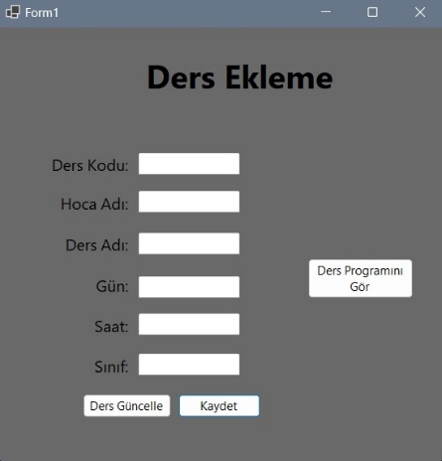Bu oluşturduğumuz form kısmında öncelikle isterlerde yer alan gerektiğinde düzenleme yapma adımını yerine getirmek için Ders Ekleme sayfasını tasarladık. (Resim 2)

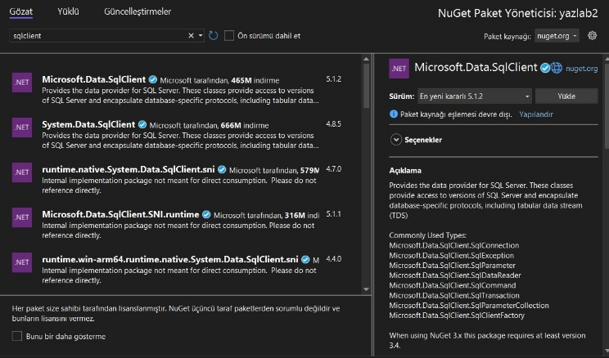 Bu sayfada bir dersin eklenebilmesi için öncelikle her derste eşsiz olan ders kodunun girilmesini istedik. Sonrasında dersi verilecek hocanın ismi, dersin ismi, dersin olacağı gün, saat ve dersin yapılacağı sınıfın girdisinin girileceği kısımları tasarladık. Girilen bilgilerin veri tabanına kaydedilmesi için “Kaydet” butonu koyduk. Halihazırda girilen bir dersin içeriğinde bir güncelleme yapılabilmesi için ise ders güncelleme sayfasını tasarladık. (Resim 3)

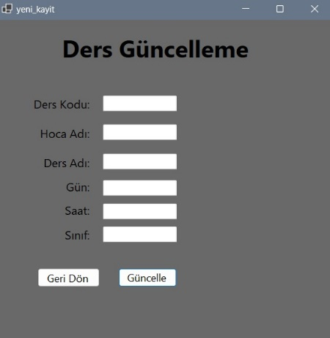

Yapılan düzenleme sayfalarından sonra girilen yeni ders bilgilerinin ve hali hazırda olan ders bilgilerinin görüntüleneceği ders program sayfasını tasarlamaya başladık. (Resim4)

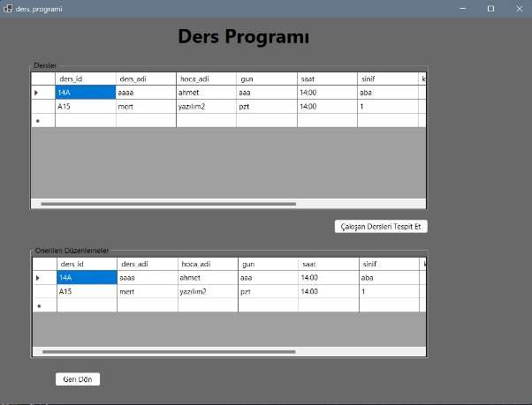

Bu sayfada girilen bilgiler ile oluşturulan ders program karşımıza çıkmakta.

# Örnek Sonuçlar

After the text edit has been completed, the paper is ready for the template. Duplicate the template file by using the Save

##### Kaşılaşılan Sıkıntılar

SQL bağlantısı sağlarken NuGet paketleri eksik olduğu için Resim 6'de görüldüğü üzere Sqlclient'in yüklenmesiyle birlikte sorun çözüldü.

##### Kaynakça

1. G. Eason, B. Noble, and I. N. Sneddon, “On certain integrals of Lipschitz-Hankel type involving products of Bessel functions,” Phil. Trans. Roy. Soc. London, vol. A247, pp. 529–551, April 1955. *(references)*
2. J. Clerk Maxwell, A Treatise on Electricity and Magnetism, 3rd ed., vol. 2. Oxford: Clarendon, 1892, pp.68–73.
3. I. S. Jacobs and C. P. Bean, “Fine particles, thin films and exchange anisotropy,” in Magnetism, vol. III, G. T. Rado and H. Suhl, Eds. New York: Academic, 1963, pp. 271–350.
4. K. Elissa, “Title of paper if known,” unpublished.
5. R. Nicole, “Title of paper with only first word capitalized,” J. Name Stand. Abbrev., in press.
6. Y. Yorozu, M. Hirano, K. Oka, and Y. Tagawa, “Electron spectroscopy studies on magneto-optical media and plastic substrate interface,” IEEE Transl. J. Magn. Japan, vol. 2, pp. 740–741, August 1987 [Digests 9th Annual Conf. Magnetics Japan, p. 301, 1982].
7. M. Young, The Technical Writer’s Handbook. Mill Valley, CA: University Science, 1989.